التربية التحضيرية

2017/2018

**الأستاذ / جعيجع المهدي**

المذكرات



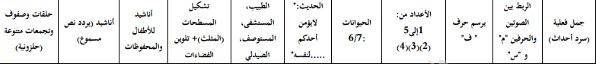

بسم الله الرحمن الرحيم

المستوى / السنة التحضيرية رقم المذكرة :......

النشاط / تعبير شفوي

الموضوع **/ جمل فعلية (سرد أحداث)**

الكفاءة القاعدية / القدرة على استعمال جمل فعلية بسيطة .

مؤشر الكفاءة / يسرد أحداثا .

الوسائل / المشاهد – السبورة – وكل ما يراه المربي مناسبا .

إنجاز الحصة

|  |  |  |  |  |
| --- | --- | --- | --- | --- |
| **المراحل** | **أهداف التعلم** | **أفعال التعليم /التعلم** | **السندات** | **التقويم** |
| 1/ مرحلة الانطلاق  **تنظيم الفضاء** | يجيب عن السؤال . | بعد تهيئة جو الدرس ، يسأل المربي أطفاله :  ماذا تفعل بعد استيقاظك من النوم صباحا ؟ | المشاهد | **تشخيصي**    المشاركة |
| **2**/ مرحلة بناء التعلمات | يستنطق المشاهد .  يجيب عن الأسئلة .  يستنطق المشاهد .  يجيب عن أسئلة الفهم  يستعمل الجمل الاسمية البسيطة .  ينوع في استعمال الجمل الاسمية البسيطة .    يسرد جملا اسمية . | الحصة الأولى  التعبير التلقائي  المشهد (1)  في الصباح نهض الطفل من النوم .  هو يلبس حذاءه .  المشهد (2)  الطفل في الحمام يغسل وجهه ويديه .  المشهد (3)  الطفل يلبس ملابسه .  المشهد (4)  الطفل يتناول الفطور . | المشاهد  وما تحتويه  السبورة | **تكويني**  المشاركة في استنتاج الجمل .  وصف ما في المشاهد  الوصف .  الاستعمال .  التنويع في الجمل الاسمية .  التوظيف في وضعيات جديدة .  استخراج جمل اسمية . |
| الحصة الثانية  التعبير الموجه  عرض المشاهد الأربعة .  ماذا يفعل الطفل في المشهد (1)  نهض الطفل من نومه ولبس حذاءه .  ماذا يفعل الطفل في المشهد (2) .  ذهب الولد إلى الحمام وغسل وجهه ويديه .  ماذا يفعل الطفل في المشهد (3).  لبس الطفل ملابسه ومشط شعره .  ماذا يفعل الطفل في المشهد (4).  تناول الطفل الفطور . | المشاهد  السبورة |
| الحصتان الثالثة وارابعة  الاستعمال والتنويع  يدعو المربي أطفاله إلى سرد الأحداث التي يقومون بها قبل الذهاب إلى المدرسة .  **مثال (1)**  أنهض من نومي صباحا ، فأغسل وجهي ويديّ ، وأمشط شعري، وأنظف أسناني ، وألبس ملابسي ، ثم أتناول فطوري ، وأحمل محفظتي، وأروح إلى مدرستي  **مثال (2)**  نهضت من نومي باكرا ، فغسلت وجهي ويديّ ، ومشطت شعري ، ونظفت أسناني بالفرشاة والسنون ، ولبست ثيابي النظيفة ، وشربت حليبي وذهبت إلى المدرسة .  يتدخل المربي لمساعدة التلاميذ المتعثرين . | المشهد3  السبورة  المشاهد الأربعة  السبورة |
| **3/** مرحلة  الاستثمار | يسرد جملا اسمية | **الحصة الأخيرة**  التعبير الحر  نترك للطفل في هذه الحصة مجالا للتعبير الحر  وذلك بسرده لأحداث مستعملا الجمل الفعلية البسيطة :  تحدثوا يا أطفال عمّا تفعلونه عند وصولكم إلى المدرسة  مثال 1:  أدخل إلى مدرستي ، وأقف لتحية العلم ، ثم أصطف أمام القسم مع أصحابي ، وأدخل إلى القسم .  مثال2: دخلت إلى المدرسة ، فحييت العلم ، ورحت أمام قسمي ووقفت في الصف ثم دخلت مع أصدقائي إلى القسم . | السبورة  المكتسبات  السابقة . | **تحصيلي :**  المشاركة والتفاعل. |

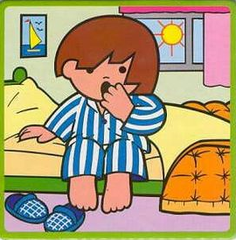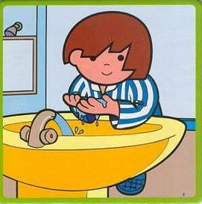

**المشهد (1) المشهد (2)**

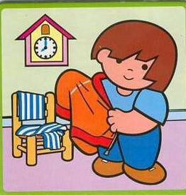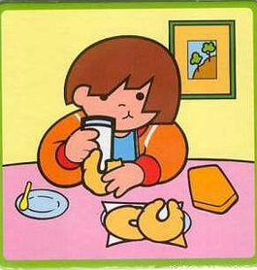  
 **المشهد (3) المشهد (4)**

بسم الله الرحمن الرحيم

المستوى / السنة التحضيرية رقم المذكرة :......

النشاط / قـــــــــراءة .

الموضوع / أربط بين الصوت والحرف (**م**)

الكفاءة القاعدية / القدرة على تعيين صوت في الكلمة .

مؤشر الكفاءة / يعين حرفا في الكلمة.

الوسائل / السبورة – دفتر النشاط – صور .

|  |  |  |  |
| --- | --- | --- | --- |
| **سيرورة الحصة** | **وضعيات التعليم** | **وضعيات التعلم** | **التقويم** |
| **تنظيم الفضاء** | عرض صور ( **محفظة – مسمار - ديك - زرافة - مسطرة - سماعة )**  ومطالبة التلاميذ بالتعرف على مدلولاتها . | يسمي الطفل الصور. المعروضة على السبورة . | **تشخيصي**  تسمية محتوى الصور . |
| **بناء المعلومات** | **النشاط (1)**  عرض الصور مع البطاقات على السبورة . (شكل 1)  تسمية محتوياتها من طرف التلاميذ .  يقرأ المعلم ما في البطاقات .  يقرأ الأطفال ما في البطاقات قراءة إجمالية .  **التعليمة 1**  مطالبة الأطفال بفتح الكتب على الصفحة 49  لونوا البطاقة عندما تسمعون الصوت ( **م** ).  العمل الفردي على الكتب .  التصحيح الجماعي على السبورة .  التصحيح الفردي على الكتب . | يلاحظ الصور ويسميها .  يقرا ما في البطاقات قراءة إجمالية .  يلون البطاقة عندما يسمع الصوت ( **م** )  يصحح أخطاءه فرديا . | **تكويني**  القراءة الإجمالية .  استعمال المفردات.  التصحيح .    القراءة الإجمالية .  تعيين الحرف  التصحيح |
| **النشاط (2)**  عرض الصور الأربع مع البطاقات على السبورة .  (شكل 2)  تسمية محتوياتها من طرف التلاميذ .  يقرأ المعلم ما في البطاقات .  يقرأ الأطفال ما في البطاقات قراءة إجمالية .  **التعليمة 2**  مطالبة الأطفال بفتح الكتب على نفس الصفحة السابقة .  ضعوا حيزا حول الحرف ( **م** ) كلما وجدته في الكلمة .  العمل الفردي على الكتب .  التصحيح الجماعي على السبورة .  التصحيح الفردي على الكتب . | يلاحظ الصور ويسميها .  يقرا ما في البطاقات قراءة إجمالية .  يضع حيزا حول الحرف  ( **م** ) .  يصحح أخطاءه فرديا . |
| **استثمار المكتسبات** | يخلق المربي وضعيات أخرى تخدم الكفاءة المستهدفة  - هاتوا كلمات بها الحرف  **م** .  يكتبها المربي على السبورة ويطالب التلاميذ بوضع حيز على الحرف ( **م** ) | يأتي بكلمات بها حرف  ( **م** ).  يضع حيزا حول حرف ( **م** | **ختامي**  تعيين الحرف ميم في الكلمة . |

**يقدم الدرس في حصتين**

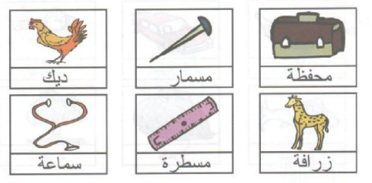

شكل 1

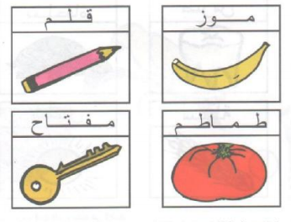

شكل 2

بسم الله الرحمن الرحيم

المستوى / السنة التحضيرية رقم المذكرة :......

النشاط / قـــــــــراءة .

الموضوع / أربط بين الصوت والحرف (**س**)

الكفاءة القاعدية / القدرة على تعيين صوت في الكلمة .

مؤشر الكفاءة / يعين حرفا في الكلمة.

الوسائل / السبورة – دفتر النشاط – صور .

|  |  |  |  |
| --- | --- | --- | --- |
| **سيرورة الحصة** | **وضعيات التعليم** | **وضعيات التعلم** | **التقويم** |
| **تنظيم الفضاء** | عرض صور ( **ساعة – سيارة - موزة - شجرة - خس -سمكة )**  ومطالبة التلاميذ بالتعرف على مدلولاتها . | يسمي الطفل الصور. المعروضة على السبورة . | **تشخيصي**  تسمية محتوى الصور . |
| **بناء المعلومات** | **النشاط (1)**  عرض الصور مع البطاقات على السبورة . (شكل 1)  تسمية محتوياتها من طرف التلاميذ .  يقرأ المعلم ما في البطاقات .  يقرأ الأطفال ما في البطاقات قراءة إجمالية .  **التعليمة 1**  مطالبة الأطفال بفتح الكتب على الصفحة 50  لونوا البطاقة عندما تسمعون الصوت ( **س** ).  العمل الفردي على الكتب .  التصحيح الجماعي على السبورة .  التصحيح الفردي على الكتب . | يلاحظ الصور ويسميها .  يقرا ما في البطاقات قراءة إجمالية .  يلون البطاقة عندما يسمع الصوت  **س** )  يصحح أخطاءه فرديا . | **تكويني**  القراءة الإجمالية .  استعمال المفردات.  التصحيح .    القراءة الإجمالية .  تعيين الحرف  التصحيح |
| **النشاط (2)**  عرض الصور الأربع مع البطاقات على السبورة .  (شكل 2)  تسمية محتوياتها من طرف التلاميذ .  يقرأ المعلم ما في البطاقات .  يقرأ الأطفال ما في البطاقات قراءة إجمالية .  **التعليمة 2**  مطالبة الأطفال بفتح الكتب على نفس الصفحة السابقة .  ضعوا حيزا حول الحرف ( **س** ) كلما وجدته في الكلمة .  العمل الفردي على الكتب .  التصحيح الجماعي على السبورة .  التصحيح الفردي على الكتب . | يلاحظ الصور ويسميها .  يقرا ما في البطاقات قراءة إجمالية .  يضع حيزا حول الحرف  **(س**) .  يصحح أخطاءه فرديا . |
| **استثمار المكتسبات** | يخلق المربي وضعيات أخرى تخدم الكفاءة المستهدفة  - هاتوا كلمات بها الحرف  **س** .  يكتبها المربي على السبورة ويطالب التلاميذ بوضع حيز على الحرف ( **س** ) | يأتي بكلمات بها حرف  **(س**).  يضع حيزا حول حرف  (**س)** | **ختامي**  تعيين الحرف سين في الكلمة . |

**يقدم الدرس في حصتين**

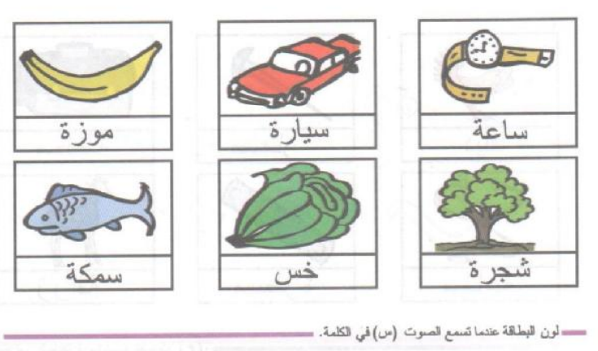

شكل (1)

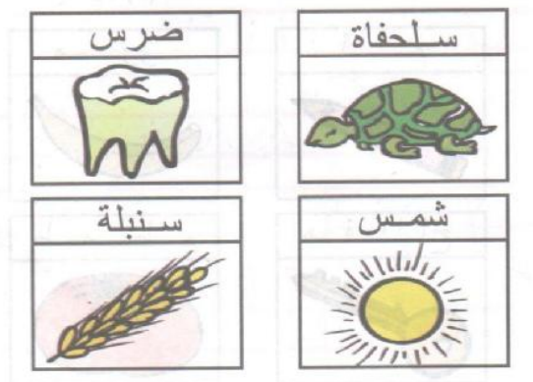

شكل (2)

بسم الله الرحمن الرحيم

المستوى : السنة التحضيرية رقم المذكرة :......

النشاط: كتابة .

الموضوع :**أرسم حرف** (**ف**) **.**

الكفاءة القاعدية : القدرة على رسم حروف .

مؤشر الكفاءة: يرسم حرف **الفاء** .

الوسائل: النماذج 1 و 2 و3 / ألواح/ سبورة / أقلام تلوين / قلم الرصاص .

إنجاز الحصة

|  |  |  |  |
| --- | --- | --- | --- |
| المراحل | وضعية التعليم | وضعية التعلم | التقويم |
| الانطلاق | يأخذ المربي وضعا مناسبا للأطفال .  مراجعة رسم حرف الباء والواو :  **بــــ - ــــبـ - ـــب - ب**  **و - ـــــو** | يجلس الأطفال بشكل يراه المربي مناسبا .  يرسمون حرفي :ب/ و | تشخيصي  تنظيم الفضاء  ماذا رسمت؟ |
| بناء التعلمات | يعرض المعلم على أطفاله صورة **فراشة** (دال ومدلول)  **النموذج 1**  يطالب المعلم أطفاله بقراءة الصورة والتعبير عن مدلولها  ماهذا ياأطفال ؟.............................(هذ**ه فراشة)**  انظروا لكلمة **وردة** سألوّن الحرف الأول فيها .  يأخذ المعلم القلم ويلون الحرف المقصود .  ( الأطفال يتابعون )  ماذا نسمي هذا الحرف ؟.................(**ف**)  يدرب المعلم أطفاله على رسم الحرف في الفضاء وعلى الطاولة وعلى اللوحة .  يدعوهم على الإتيان إلى السبورة واتباع رسم الحرف بأصابعهم . | - ملاحظة الاطفال للصورة وربطها بمدلولها.  التعبير عن المدلول.    محاكاة في الفضاء وعلى الطاولة وعلى اللوحة .  - مراقبة الكتابة  - تصحيح الوضعيات  - مراقبة تصحيح طريقة الجلوس. | **تكويني**  ربط الدال والمدلول  المحاكاة .  كتابة الحرف **ف**.  تلوين الحرف **ف**  - تصحيح الوضعيات |
| استثمار المكتسبات | توزيع **النموذج 2** على الأطفال ومطالبتهم **بتلوين** الحرف .  توزيع **النموذج 3** على الأطفال ومطالبتهم **برسم** الحرف .  التصحيح الجماعي على السبورة  التصحيح الفردي على نماذج الأطفال . | يقوم الأطفال بتلوين الحرف .  يقوم الأطفال برسم الحرف . | **ختامي**  تلوين الحرف **ف** وكتابته . |

**ملاحظة :يقدم هذا النشاط هذا في حصتين**

**النماذج**



**النموذج (1)**

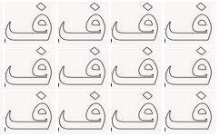 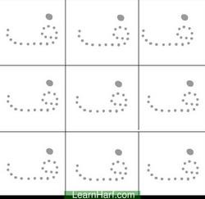

النموذج (2) النموذج (3)

بسم الله الرّحمن الرّحيم

المستـوى : السنة التحضيرية

**مجال التعلــــــم** : الرياضيات

**الموضــــــــوع** : **الأعداد : 1 – 2 – 3 – 4 – 5 (2)**

**الكفاءة القاعدية** : القدرة على إقامة علاقة بين مقدار وعدد .

**مؤشر الكفــــاءة** : ــ يرتب أعدادا ترتيبا تنازليا .

**الوسائــل الجماعية** : النموذج المرفق - السبورة – الأقلام

**الوسائـــل الفردية** : النموذج المرفق - اللوحة – الأقلام – دفترالنشاط –

**إنجــــــاز الحصة**

|  |  |  |  |  |
| --- | --- | --- | --- | --- |
| **التقويم** | **االوسائل** | **أفعال التعليم /التعلم** | **أهداف التعلم** | **الوضعيات** |
| **تشخيصي**  العد الشفوي | اللوحة  السبورة | مطالبة الأطفال بالعدّ العكسي من 5 إلى 1:  ماهو العدد الذي يسبق 5 ؟  ماهو العدد الذي يسبق 4 ؟ | يعد من 5 إلى1 . | **وضعية الانطلاق:**  **اثارة الوضعية** |
| **تكويني**  يلتزم بشروط التنفيذ .  العد التنازلي .  يعرض الحل  يناقش إجراءات الحل .  يصل الأشياء بالعدد المناسب لها . | اللوحة  الكراسي  النموذج    السبورة | **النشاط الأول (لعبة الكراسي)**  ـ شروط التنفيذ : يحضر المربي 5 تلاميذ و 5 كراس .  التعليمة : يطلب المربي من التلاميذ الخمسة الدوران حول الكراسي وعند سماعهم الإشارة يجلسون .  ـ الإجراءات الممكنة : إجراء اللعبة مع إنقاص كرسي في كل مرة.  العرض والمناقشة : مناقشة حول ماتم التوصل إليه ، وتحديد الفائز .  تصحيح أخطاء اللعب فرديا .  الحوصلة : عدد الكراسي كان 5 ثم 4 ثم 3 ثم 2 ثم 1.  **النشاط الثاني (عمل أفواج)**  ـ شروط التنفيذ : يوزع المعلم النموذج على الأفواج . ويعلق أخر على السبورة .  التعليمة : صلوا كل مجموعة أشياء بالعدد المناسب لها.  ـ الإجراءات الممكنة : بعد الملاحظة ينفذ الأطفال الإجراء الممكن.  العرض والمناقشة : مناقشة حول ماتم التوصل إليه .  التصحيح الجماعي على السبورة .  التصحيح الفردي .  الحوصلة : ربط كل مجموعة أشياء بالعدد المناسب لها . | **النشاطات والتعليمات**  الشروع في إجراء الحل .  عرض الحلول  المناقشة مع الزملاء .  التنفيذ بعد فهم التعليمة .  **الحوصلة**  تنظيم التعلمات الجديدة وتصديقها | **بناء التعلمات:**  **مرحلة التجريب والتجسيد** |
| **ختامي**  يصل المقدار بالعدد **.** | دفتر النشاط  أقلام التلوين  السبورة | تطبيق  ـ اجراء حوار مع التلاميذ حول الوضعية المقترحة مع شرح التعليمات . ص 55  **التعليمة :** صل كل مجموعة أشياء بالعدد المناسب لها **.**  **ـ** شروع التلاميذ في العمل الفردي .  ـ التصحيح الجماعي  - التصحيح الفردي . | **النشاط الفردي**  **تعزيز وتدعيم المعارف السابقة** | **الاستثمار** |

**ملاحظة :عدد الحصص (2)**

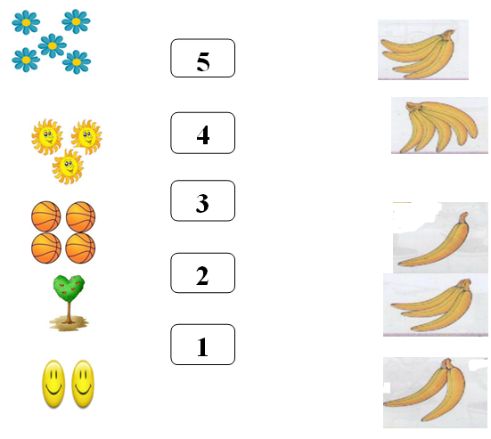

النموذج

بسم الله الرّحمن الرّحيم

المستـوى : السنة التحضيرية

**مجال التعلــــــم** : الرياضيات

**الموضــــــــوع** : **الأعداد : 1 – 2 – 3 – 4 – 5 (3)**

**الكفاءة القاعدية** : القدرة على إقامة علاقة بين مقدار وعدد .

**مؤشر الكفــــاءة** : ــ يتدرب على العد التصاعدي .

**الوسائــل الجماعية** : النموذج المرفق - السبورة – الأقلام

**الوسائـــل الفردية** : النموذج المرفق - اللوحة – الأقلام – دفترالنشاط –

**إنجــــــاز الحصة**

|  |  |  |  |  |
| --- | --- | --- | --- | --- |
| **التقويم** | **االوسائل** | **أفعال التعليم /التعلم** | **أهداف التعلم** | **الوضعيات** |
| **تشخيصي**  العد الشفوي | اللوحة  السبورة | مطالبة الأطفال بالعدّ من 1 إلى 5 .  اكتبوا الأعداد مرتبة ترتيبا تصاعديا . | يرتب الأعداد من 1إلى5 ترتيبا تصاعديا | **وضعية الانطلاق:**  **اثارة الوضعية** |
| **تكويني**  يلتزم بشروط التنفيذ .  الترتيب التصاعدي .  يعرض الحل  يناقش إجراءات الحل .  التلوين حسب العدد المسجل في البطاقة المقابلة. | اللوحة  النموذج    السبورة | **النشاط الأول (لعبة في الساحة)**  ـ شروط التنفيذ : يشكل المربي أفواجا من 5 تلاميذ ويرقم عناصر كل فوج من 1 إلى 5 .  التعليمة : عند الإشارة يصطف عناصر كل فوج تصاعديا(1 ثم 2 ثم 3 حتى 5) . والفوج الأسرع هو الفائز .  ـ الإجراءات الممكنة : إجراء اللعبة مع إنقاص كرسي في كل مرة.  العرض والمناقشة : مناقشة حول ماتم التوصل إليه ، وتحديد الفائز .  تصحيح أخطاء اللعب فرديا .  الحوصلة :اصطفاف الأفواج حسب التعليمة .  **النشاط الثاني (عمل فردي)**  ـ شروط التنفيذ : يوزع المعلم النموذج على الأفواج . ويعلق أخر على السبورة .  التعليمة : لونوا التفاحات حسب العدد المسجل في البطاقة المقابلة.  ـ الإجراءات الممكنة : بعد الملاحظة ينفذ الأطفال الإجراء الممكن.  العرض والمناقشة : مناقشة حول ماتم التوصل إليه .  التصحيح الجماعي على السبورة .  التصحيح الفردي .  الحوصلة : لونت تفاحة(1) ثم تفاحتين(2) ثم 3 ثم 4  ثم 5 . | **النشاطات والتعليمات**  الشروع في إجراء الحل .  عرض الحلول  المناقشة مع الزملاء .  التنفيذ بعد فهم التعليمة .  **الحوصلة**  تنظيم التعلمات الجديدة وتصديقها | **بناء التعلمات:**  **مرحلة التجريب والتجسيد** |
| **ختامي**  **يرتب الأعداد من 1 الى 5 ترتيبا تصاعديا .** | دفتر النشاط  أقلام التلوين  السبورة | تطبيق  ـ اجراء حوار مع التلاميذ حول الوضعية المقترحة مع شرح التعليمات . ص 56  **التعليمة :** لونوا الأعلام حسب العدد المسجل في البطاقة المقابلة.  **ـ** شروع التلاميذ في العمل الفردي .  ـ التصحيح الجماعي  - التصحيح الفردي . | **النشاط الفردي**  **تعزيز وتدعيم المعارف السابقة** | **الاستثمار** |

**ملاحظة :عدد الحصص (2)**

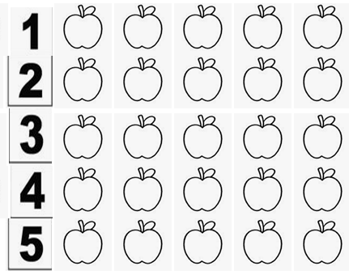

بسم الله الرّحمن الرّحيم

المستـوى : السنة التحضيرية

**مجال التعلــــــم** : الرياضيات

**الموضــــــــوع** : **الأعداد : 1 – 2 – 3 – 4 – 5 (4)**

**الكفاءة القاعدية** : القدرة على توظيف قاعدة لونية لتحديد الأرقام من 1 إلى 5 .

**مؤشر الكفــــاءة** : ــ يميز بين الأرقام من 1 إلى 5 .

**الوسائــل الجماعية** : النموذج المرفق - السبورة – الأقلام

**الوسائـــل الفردية** : النموذج المرفق - اللوحة – الأقلام – دفترالنشاط –

**إنجــــــاز الحصة**

|  |  |  |  |  |
| --- | --- | --- | --- | --- |
| **التقويم** | **االوسائل** | **أفعال التعليم /التعلم** | **أهداف التعلم** | **الوضعيات** |
| **تشخيصي**  العد الشفوي | اللوحة  السبورة | ينطق المربي في كل مرة عددا من 1 إلى 5 ، ويطالب تلاميذه بكتابته على الألواح . | يعد من 1 إلى5 . | **وضعية الانطلاق:**  **اثارة الوضعية** |
| **تكويني**  يلتزم بشروط التنفيذ .  يميز بين الأرقام 1/2/3/4/5 .  يعرض الحل  يناقش إجراءات الحل .  يطبق قواعد دليل . | اللوحة  النموذج    السبورة | **نشاط (عمل فردي)**  ـ شروط التنفيذ : يوزع المعلم النموذج المصغرعلى الأطفال . ويعلق المكبر على السبورة .  التعليمة : لونوا الصورة وفق دليل الألوان المقترح .  ـ الإجراءات الممكنة : بعد الملاحظة ينفذ الأطفال الإجراء الممكن.  العرض والمناقشة : مناقشة حول ماتم التوصل إليه .  التصحيح الجماعي على السبورة .  التصحيح الفردي .  الحوصلة : لونت كل رقم بلونه المقترح . | **النشاطات والتعليمات**  الشروع في إجراء الحل .  عرض الحلول  المناقشة مع الزملاء .  التنفيذ بعد فهم التعليمة .  **الحوصلة**  تنظيم التعلمات الجديدة وتصديقها | **بناء التعلمات:**  **مرحلة التجريب والتجسيد** |
| **ختامي**  استعمال دليل ألوان للتمييز بين الأرقام **.** | دفتر النشاط  أقلام التلوين  السبورة | تطبيق  ـ اجراء حوار مع التلاميذ حول الوضعية المقترحة مع شرح التعليمات . ص 58  **التعليمة :** . لونوا الصورة وفق دليل الألوان المقترح  **ـ** شروع التلاميذ في العمل الفردي .  ـ التصحيح الجماعي  - التصحيح الفردي .  ملاحظة : يقدم تطبيق الكتاب في حصتين | **النشاط الفردي**  **تعزيز وتدعيم المعارف السابقة** | **الاستثمار** |

**ملاحظة :عدد الحصص (2)**

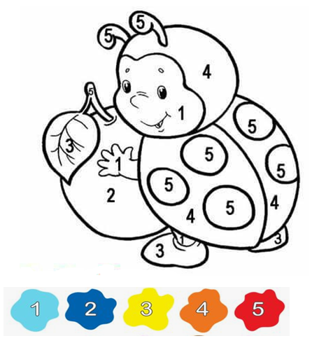

بسم الله الرحمن الرحيم

المستوى / السنة التحضيرية رقم المذكرة :......

النشاط / تربية إسلامية .

المجال / حديث .

الموضوع / **حديث (لايؤمن أحدكم......................لنفسه)**

الكفاءة القاعدية / القدرة على حفظ الحديث والعمل به في الحياة اليومية.

مؤشر الكفاءة / يحفظ الحديث النبوي حفظا جيدا.

الوسائل / صورة / أقلام / سبورة .

|  |  |  |  |
| --- | --- | --- | --- |
| **الوضعيات** | **وضعيات وأنشطة التعلم** | **أهداف التعلم** | **التقويم** |
| **وضعية الانطلاق** | بعد التهيئة يثيرالمعلم فضول الأطفال :  أعطتك أمك قطعة حلوى ، وأثناء خروجك صادفك أخوك وطلبها منك.  هل ستعطيها له ؟ ..............................................  ولماذا ؟........................................................... | يجيب عن الأسئلة . | تشخيصي  المكتسبات السابقة . |
| **بناء التعلمات** | يكشف المربي عن الحديث مكتوبا على السبورة بخط جميل وواضح  قال رسول الله صلى الله عليه وسلم :  C:\Users\MAISON XP.MAISONXP-PC\Desktop\222.PNG  قراءة نموذجية من طرف المعلم للحديث .  دعوة التلاميذ لقراءة الحديث محاكاة .  شرح المعنى الإجمالي المبسط .  تحفيظ الحديث بالمحو التدريجي .   |  |  |  |  | | --- | --- | --- | --- | | **لا يؤمن** | **أحدكم** | **حتى** | **يحب** | | **لأخيه** | **ما يحب** | **لنفسه** |  | | يكتشف نص الحديث .  يستمع لقراءة المربي  يحفظ الألفاظ خلف معلمه .  يفهم معاني كلمات الحديث .  يتمرن على حفظ الحديث .  ينطق بالألفاظ نطقا صحيحا . | **بنائــــي**  الاستماع .  فهم المعنى الإجمالي للحديث  حفظ الحديث بالمحو التدريجي  حفظ الحديث بالمحو التدريجي |
| **استثمار المكتسبات** | دعوة الأطفال إلى الإتيان بأمثلة عن حب الخير للآخرين في حياتهم اليومية  مثل :  لم يجد زميلي قلما ليكتب به فأعطيته واحدا .  جمعت نقودا في حصالتي وعندما فتحتها تصدقت بها على الفقراء .  اشترى لي أبي قصتين فأعطيت واحدة لصديقي الذي ليس معه نقود . | يستثمر معارفه .  يذكر أمثلة عن صفة حب الخير للآخرين . | **ختامـــي**  يعمل بالحديث في مواقف حياتية تصادفه . |
|  | | | |

شرح الحديث المبسط للأطفال :

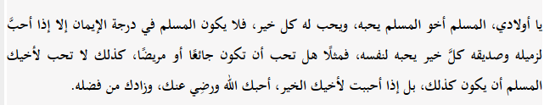

**الحصة الثانية :** نستغل هذه الحصة في مواصلة تحفيظ الحديث **و**دعم المكتسبات السابقة **.**

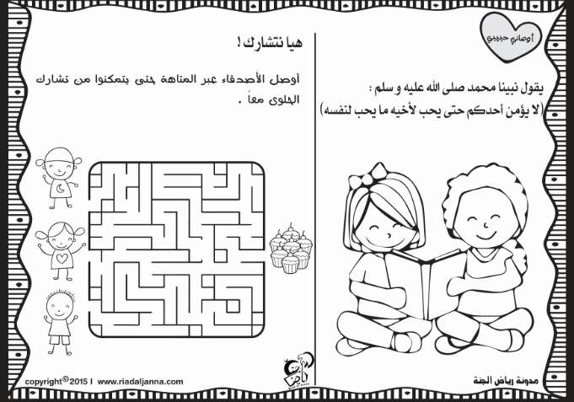

بسم الله الرحمن الرحيم

المـــــادة : تربية علمية رقم المذكرة :....... الوحــدة **: الحيوانات 6** الكفاءة القاعدية: القدرة على المقارنة بين الحيوانات من حيث طريقة تنقلها **.**

مؤشر الكفـــــاءة: يسمي الحيوانات .

الوسائل : صورة لمجموعة حيوانات ، السبورة، . كل ماهو مناسب .

**إنجاز الحصة**

|  |  |  |  |
| --- | --- | --- | --- |
| **التقويم** | **أفعال التعليم / التعلم** | **وضعيات وأنشطة التعلم** | **الوضعيات** |
| **تشخيصي**  يتصور حلا للمشكل . | أنتقل مشيا .  أستعمل الرجلين .  ........................... | كيف تنتقل يوميا إلى المدرسة ؟ وماذا تستعمل ؟  وكيف تمشي الحيوانات ؟(تصورات) | **ـ وضعية الانطلاق**  **مشكل** |
| **تكويني**  الملاحظة والتعرف على مضمون الصورة .  المشاركة .  التمييز بين الحيوانات من حيث طريقة التنقل .  توظيف المكتسبات.  الاستنتاج. | يلاحظ الأطفال الصورة. ويتعرفون على مدلولها .  يتعرف الاطفال على ما يوجد في الصورة.  يجيبون عن الأسئلة .  يتعرفون على مميزات كل حيوان من حيث **التنقل** .  يستثمر الأطفال المكتسبات السابقة ويوظفونها في وضعيات جديدة .  يستنتجون خلاصة . | **الملاحظة والتجريب**  يكشف المربي عن الصورة التي تعبر عن مجموعة من الحيوانات .  يطالب أطفاله بملاحظتها والتعبير عنها .  يتحاور معهم في مدلولاتها .  سموا هذه الحيوانات ؟........جمل / حمامة /صقر/ حسون .  هدهد / زرافة / خروف / بقرة .  ماذا تستعمل هذه الحيوانات لتمشي ؟........الأرجل.  ماهي الحيوانات التي تستعمل رجلين ؟حمامة / صقر / حسون / هدهد .  وماهي الحيوانات التي تستعمل أربعة أرجل ؟............  خروف / بقرة / زرافة / جمل .  **الممارسة**  يحاول الأطفال وبمساعدة المعلم ومكتسباتهم التمييز بين الحيوانات من حيث طريقة تنقلها وذلك بالإتيان بأمثلة :  الحجلة والعصفور والنسر ....................على اثنين .  العنزة والثور والفيل ......................... على أربع .    **الخلاصة**  **الحيوانات تنتقل مشيا على اثنين مثل : الصقر .........**  **وتنتقل مشيا على أربع مثل :الزرافة ...................** | **ــ مرحلة بناء التعلم**  **حل المشكل** |
| **ختامي**  هل هناك طرق أخرى للتنقل؟ | يلاحظ الصورة .  يصل كل حيوان بما يناسبه.  يصحح جماعيا ثم فرديا . | **الحصة الثانية**  يسمح هذا النشاط بالمقارنة بين طريقتي تنقل الحيوانات ص63  لاحظوا الحيوانات ثم :  ضعوا داخل حيز أخضر الحيوانات التي تمشي على أربع .  ضعوا داخل حيز أصفر الحيوانات التي تمشي على اثنين .  العمل الفردي  التصحيح الجماعي .  التصحيح الفردي . | **استثمار المكتسبات** |

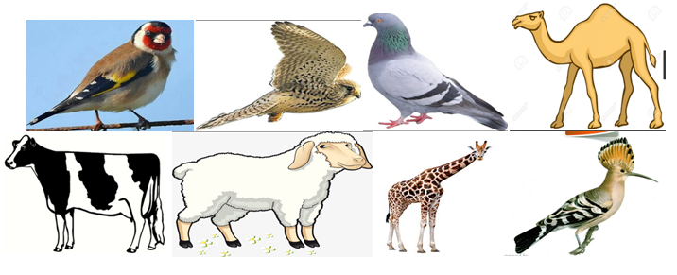

بسم الله الرحمن الرحيم

المـــــادة : تربية علمية رقم المذكرة :....... الوحــدة **: الحيوانات(7)** الكفاءة القاعدية: القدرة على المقارنة بين الحيوانات من حيث طريقة تنقلها **.**

مؤشر الكفـــــاءة: يسمي الحيوانات .

الوسائل : صور، السبورة، . كل ماهو مناسب .

**إنجاز الحصة**

|  |  |  |  |
| --- | --- | --- | --- |
| **التقويم** | **أفعال التعليم / التعلم** | **وضعيات وأنشطة التعلم** | **الوضعيات** |
| **تشخيصي**  الاجابات الفردية . | يسمي بعض الحيوانات البرية .  يسمي بعض الحيوانات المائية. | مطالبة الأطفال بـــ :  تسمية بعض البرية.  تسمية بعض الحيوانات المائية .    ماهي طرق تنقل الحيوانات ؟ (تصورات) | **ـ وضعية الانطلاق**  **مشكل** |
| **تكويني**  الملاحظة والتعرف على مضمون الصورة  تسمية الحيوانات .  تسمية الحيوانات التي تزحف .  تسمية الحيوانات التي تسبح .  توظيف المكتسبات.  الاستنتاج. | يلاحظ الأطفال الصور . ويتعرفون على مدلولها .  يتعرف الاطفال على ما يوجد في الصور.  يسمون الحيوانات .  يذكرون مكان عيشها .    يميز بين المجموعتين من الحيوانات(يزحف / يسبح) .  يستنتجون خلاصة للدرس . | **الحصة الأولى**  **الملاحظة والتجريب**  يكشف المربي عن صورالحيوانات .  يطالب أطفاله بملاحظتها والتعبير عنها .  يتحاور معهم في مدلولاتها .  سموا هذه الحيوانات ؟.......  دلفين / أخطبوط / نجمة البحر/ حلزون .  ضب / أفعى / جمبري / قرش  اين تعيش هذه الحيوانات ؟ ............ البر / الماء .  كيف تنتقل في أوساط معيشتها ؟ تزحف أو تسبح  القرش والأخطبوط والدلفين ونجمة البحر والجمبري سباحة  الضب والحلزون والأفعى زحفا .  **الممارسة**  سموا بعض الحيوانات الأخرى التي تزحف .  الثعبان – السحلية – دودة الأرض ..............................  سموا بعض الحيوانات الأخرى التي تسبح **.**  السمكة – سمك التونة – حصان البحر.........................  **الخلاصة**  **الحيوانات التي تنتقل سباحة مثل : السمكة – نجمة البحر ....**  **الحيوانات التي تنتقل زحفا مثل : الثعبان - الضب ...........** | **ــ مرحلة بناء التعلم**  **حل المشكل** |
| **ختامي**  ماهي الطرق الأخرى للانتقال ؟ | يميز بين الحيوانات حسب طريقة تنقلها .  يصحح جماعيا ثم فرديا . | **الحصة الثانية**  يسمح هذا النشاط بالتمييز بين الحيوانات حسب وسط حياتها الطبيعي ص66  ضعوا داخل حيز أحمر الحيوانات التي **تزحف** .  ضعوا داخل حيز أزرق الحيوانات التي **تسبح** .  العمل الفردي على الدفاتر .  التصحيح الجماعي على السبورة .  التصحيح الفردي . | **استثمار المكتسبات** |

**الصور**

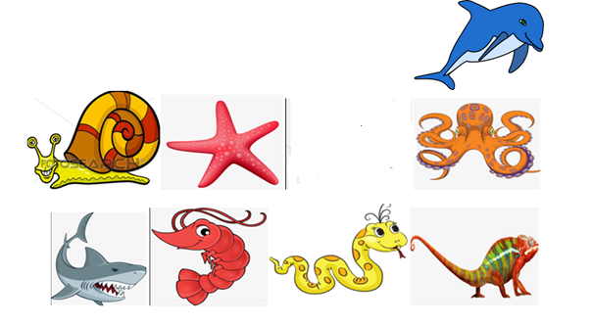

بسم الله الرحمن الرحيم

المستوى / السنة التحضيرية رقم المذكرة :......

النشاط / تربية مدنية

الموضوع / **الطبيب/ المستشفى / المستوصف / الصيدلي .**

الكفاءة القاعدية / القدرة على التعرف على المهن والخدمات .

مؤشر الكفاءة / يتعرف على مهنتي الطبيب والصيدلي / يتعرف على خدمات المستشفى .

الوسائل / - الصور– السبورة ............. كل ماهو مناسب .

إنجاز الحصة

|  |  |  |  |  |
| --- | --- | --- | --- | --- |
| **المراحل** | **أهداف التعلم** | **أفعال التعليم /التعلم** | **السندات** | **التقويم** |
| **1/ وضعية الانطلاق**  **إشكالية** | يجيب عن الأسئلة | بعد تهيئة جو الدرس يسأل المربي أطفاله  من هو الذي يبيعنا الخبز ؟  ومن هو الذي يبيعنا المواد الغذائية ؟  من يعالج المرضى ؟ ومن يبيعهم الدواء ؟ | السبورة | **تشخيصي**  المكتسبات السابقة. |
| **2/ مرحلة بناء التعلمات**  **الحل** | **النشاط الاول :**  حث التلاميذ على ملاحظة المشاهد لمعرفة محتواها وتسميتها . | عرض الصور والتعبير عن محتواها .  الصورة 1 :  من هذا ؟ ......................... طبيب .  ماعمله ؟ ...............يعالج المرضى .  الصورة 2 :  من هذا ؟ ......................... الصيدلي .  ماعمله ؟ ...............يبيع الدواء للمرضى.  الصورة 3 :  ماهذا ؟ ......................... مستشفى .  ماذا يقدم لنا ؟ .................... خدمات صحية كثيرة .  الصورة 2 :  ماهذا ؟ .................. مستوصف (مركز صحي).  ماذا يقدم لنا ؟ ............... خدمات صحية . | الصور  السبورة  الصور | **تكويني**  الملاحظة .  التعبير .  المشاركة .  الفرضيات .  يصف أصحاب المهن . ويعدد خدماتهم . |
| **النشاط الثاني:**  يوظف مكتسباته السابقة . | عندما تمرض .أين تذهب؟..........إلى الطبيب .  ماذا يعطيك الطبيب ؟..............وصفة الدواء .  من يبيعك الدواء ؟..................من عند الصيدلي .  أين يقدم العلاج للمرضى ؟ .......................في  المستشفى والمستوصف | الصور |
| **3/ إعادة الاستثمار** | **النشاط الثالث**  يحفظ المفاهيم الأساسية المستخلصة | **الخلاصة**  **الطبيب يعالج المرضى والصيدلي يبيع الدواء .**  **المستشفى والمستوصف يقدمان خدمات صحية للمرضى .** | السبورة | **تحصيلي :**  ما الفرق بين المستوصف والمستشفى ؟ |
| الصور | | | | |

 

الشكل (1) الشكل (2)

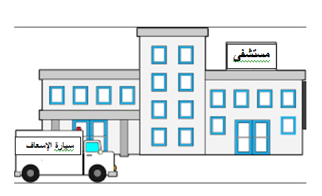

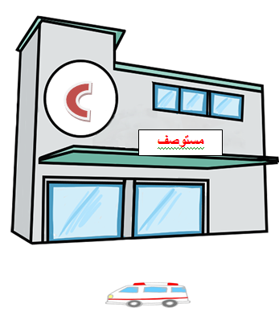

الشكل (3) الشكل (4)

المـــادة : تربية تشكيلية (رسم) القسم التحضيري

الموضـوع :تشكيل المسطحات (المثلث) + **تلوين فضاءات**

الكفاءة القاعدية : القدرة على تلوين مثلثات و التذوق الفني .

مؤشر الكفاءة : يختار الألوان المناسبة لتلوين مثلثات .

الوسائل / أدوات الرسم – النموذج (( واحد كبير الحجم كوسيلة جماعية . وبحجم صغير كوسيلة فردية))

**إنجاز الحصة**

|  |  |  |  |
| --- | --- | --- | --- |
| **التقويم** | **أهداف التعلم** | **الأنشطة والمحتويات** | **الوضعيات** |
| **تشخيصي**  استرجاع معلومات سابقة .  تصورات للحل | يوظف المكتسبات السابقة .  يسمي بعض المهن .  يذكر أعمال الفلاح .  يضع فرضيات . | سموا بعض المهن ؟  ماهي الأعمال التي يقوم بها الفلاح  اليوم سنلون **أشجارا**  بألوان تختارونها  فماهي ؟ | **وضعية الانطلاق**  **الإشكالية** |
| **تكويني**  اكتشاف الشكل المسطح .  الاختيار الحر للألوان .  تسمية الألوان .  اكتشاف تقنيات الرسم . | يترجم مدلول الرسم و يكشف أشكاله السطحية.  يتمكن من وضع حلول للمشكل.  يختار الألوان المناسبة لتلوين عناصر الرسم .  يتعرف على الخامات و يسمي الألوان.  يكتشف تقنيات و بعض فنيات الرسم. | - يعلق المعلم النموذج المكبر على السبورة.  - يوزع المعلم نموذج الرسم المصغر على أطفاله.  - يخرج الاطفال أدوات الرسم.  - بعد ترجمة مدلول الرسم المعروض يفتح المعلم  مناقشة مع الأطفال ، للتعرف أكثر على عناصره .  المربي: ماهي الألوان التي ستلونون بها ؟  تترك الحرية للأطفال لاختيار الألوان التي سيلونون بها الرسم . | **وضعية بناء التعلمات**  **الحـــل** |
| **ختامي**  ابداء الرأي حول تلوين زميله؟ | يكتسب مهارة الرسم التدريجي .  ينمي لديه كفاءة العمل الذاتي. | ماهي الألوان التي اخترتها؟  ولماذا ؟  - يظهر رسمه لزملائه قصد إظهار إمكاناته .  - يشعر بفرحة إنهاء عمله من خلال تشجيع معلمه له  و تحفيزه للعمل الأفضل مستقبلا . | **استثمار المكتسبات** |

نموذج الرسم

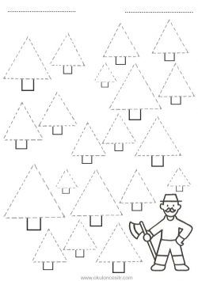

بسم الله الرحمن الرحيم

**النشاط** : تربيـة موسيقية. **رقم المذكرة**: .....

**الموضوع** : **أناشيد للأطفال والمحفوظات .** .  **القسم التحضيري**

**الكفاءة القاعدية** : القدرة على الأداء الصوتي السليم.

**مؤشر الكفـــاءة** : يكتشف مقدرته الصوتية .

**الوسائل**: المسجل/ السبورة / صورة للممرضة / أي وسيلة أخرى مناسبة .

|  |  |  |  |
| --- | --- | --- | --- |
| **التقويم** | **الأنشطة والمحتويات** | **أهداف التعلم** | **الوضعيات** |
| **تشخيصـــي**  المكتسبات السابقة . | تهيئة الأطفال لجو الدرس .  اذكروا بعض المهن ؟  عندما تذهب إلى الطبيب ويعطيك حقنا . من هي التي تحقنك ؟ | يتدرب على ضبط الإيقاع . | **وضعية الانطلاق** |
| **بنائــــــي**  - الاستماع .  التدرب على استعمال الصوت  الانسجام .  الإصغاء .  التجاوب مع النشيد .  فهم المعنى الإجمالي | يعلق المربي صورة الممرضة على السبورة .  تسميع أنشودة : **الممرضة**  **C:\Users\MAISON XP.MAISONXP-PC\Desktop\fdf.PNG**  يُسْمِعُ المعلم الأطفال النشيد ثلاث مرات متتالية .  مطالبة الأطفال بتقليد النشيد مع المسجل أو المربي .  مطالبتهم بتقليده فرديا .  كيف هي الممرضة ؟.......................نظيفة / لطيفة / رحيمة ....  كيف هو كلامها ؟ وكيف هو عملها ؟ .....كلامها لطيف / عملها عظيم  ماهي الأعمال التي تقوم بها ؟.................................. | يتعرف على النشيد .  يصغي إلى المسجل .  يحاكي المسجل | **وضعية بناء التعلمات** |
| **ختامي**  التدرب على أداء الأنشودة جماعيا. | دعوة الاطفال إلى استظهار النشيد بيتا بيتا فرادى .  دعوتهم إلى الاستظهار الجماعي . | يستظهر النشيد فرديا وجماعيا . | **استثمار المكتسبات** |

بسم الله الرحمن الرحيم

المستوى : القسم التحضيري . المذكرة: .......

المــــادة : مسرح وتمثيل .

الموضـوع: **أناشيد (يردد نصا مسموعا )**  
الكفاءة القاعدية : القدرة على الإصغاء لنص تمثيل.

مؤشر الكفاءة : يردد نصا مسموعا .

الوسائل :  **/ محتويات ركن المسرح ( سماعة – نظارة )/ كل ماهو مناسب .**  
 إنجاز الحصة

|  |  |  |  |
| --- | --- | --- | --- |
| **الوضعيات** | **وضعية التعليم** | **وضعية التعلم** | **أهداف التعلم** |
| **وضعية الانطلاق** | بعد تهيئة جو الدرس يسأل المربي أطفاله  (إثارة الفضول ) :  من هو الذي يصف لك الدواء ؟ .................  ماذا يلبس ؟ ..........................  وماذا يحمل في رقبته ؟ .................. | الطبيب .  مئزرا .........  سماعة . | يجيب عن الأسئلة . |
| **بناء التعلمات** | تقديم الأنشودة :  C:\Users\MAISON XP.MAISONXP-PC\Desktop\tabib.PNG  يُسمِع المربي أطفاله الأنشودة .  تلقين الأطفال كلماتها .  فهم محتواها الإجمالي .  إلام دعا الطبيب الأطفال؟ ................................................  كيف ردوا عليه؟........................................................... | التعرف علي الأنشودة.  فهم المعني الاجمالي للأنشودة .  التذوق الفني .  الإصغاء الجيد .  فهم محتوى الأنشودة .  الإجابة عن الأسئلة | يتعرف على الأنشودة .  يفهم المعنى العام  للأنشودة .  .  يصغي للمربي .  يجيب عن الأسئلة . |
| **استثمار المكتسبات** | ترديد الأنشودة جماعيا .  ترديد الأنشودة فرديا . | الترديد الجماعي والفردي. | يردد الأنشودة |

ملاحظة : بعد أن يحفظ الأطفال الدورين في الحصة الأولى يقومون بتمثيلهما في الحصة الثانية .

بسم الله الرحمن الرحيم

المستــــــــوى :القسم التحضيري . المذكرة: .......

المـــــــــــــادة : تربية بدنية .

الموضــــــــوع: **حلقات ، صفوف ، تجمعات متنوعة.**   
الكفاءة القاعدية : القدرة على إنجاز حركات متناسقة .

مؤشر الكفاءة : ـ يؤدي نشاط جسمي .

الوسائل : – لباس رياضي – كل ماهو مناسب .  
 **إنجــــــــاز الحصــــة**

|  |  |  |  |
| --- | --- | --- | --- |
| **المراحل** | **افعال التعليم /التعلم** | **التوجيهات** | **التقويم** |
| **المرحلة التحضيرية**  **(مرحلة الإحماء العام)** | تؤدى هذه المرحلة بعد استعداد التلميذ لتنفيذ المطلوب منه كالآتي :  1/ الجري الخفيف .  2/ الجري في اتجاه معكوس .  3/ الجري بخطوات ثقيلة .  4/ الجري من وضعية رقود .  يفصل كل تمرين عن سابقه بعملية الشهيق والزفير . | ترك مسافات بين الأطفال .  عدم فقدان التوازن  التصحيح الفردي والجماعي للأخطاء .  يفصل بين كل نشاط وآخر بعملية التنفس (شهيق - زفير) | **تشخيصي**  يستعد لتنفيذ المطلوب .  ينفذ المطلوب .  يجري من وضعية رقود .  يتنفس بعمق مع ثني الجسم للأمام . |
| **المرحلة الرئيسية** | لعبة تكوين العدد  - مناقشة حول شروط تنفيذ اللعبة .  - حث الأطفال على احترام قواعد اللعب .  - التركيز على :  أداء اللعبة حسب الشروط :  في كل مرة ينادي فيها المربي على التلاميذ يشترط عليهم تكوين العدد في شكل حلقة أو صف أو أي شكل مناسب . | فهم المطلوب .  الجري مع تكوين العدد المناسب في الشكل الذي يشترطه المربي .  احترام قانون اللعب .  إعادة المحاولة .  تجنب الحوادث .  السرعة .  الشجيع والتحفيز . | **تكويني**  يحترم المنافس .  يعيد المحاولة .  ينجز الحركات .  ينافس للحصول على الفوز. |
| **المرحلة الختامية** | حوصلة ما جاء في الحصة .  إعلان النتائج .  المشي في الساحة و تقديم أنشودة .  العودة إلى الهدوء . | العودة إلى القسم بهدوء . | **ختامي**  يستعيد حالته الطبيعية . |

**لعبة تكوين العدد**

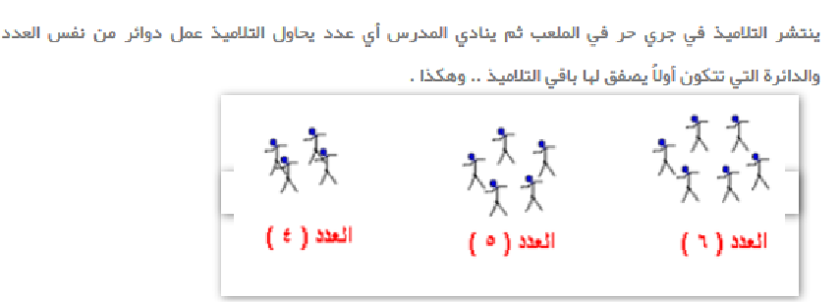

تم بحول الله

الخميس 08/02/2018

الساعة 18:10



  
  
  